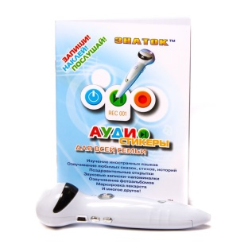
Использование девайса «Говорящая ручка «Знаток» в образовательной деятельности детей дошкольного возраста

Особенности развития современных детей в том, что они отличаются от их сверстников прошлого века и требуют современного подхода в воспитании и развитии. Чтобы заинтересовать их, сделать обучение осознанным, нужны нестандартные подходы, программы развития, новые технологии. Одно из решений задачи возможно с помощью информационных технологий обучения – это педагогические технологии, применяющие специальные способы, программные и технические средства (кино, аудио и видеотехнику, компьютеры). Для работы с информацией нашей образовательной организации применяется все. А я познакомлю вас с говорящей ручкой «Знаток». Используя эту ручку, дети получают эмоциональный и познавательный заряд, вызывающий у них желание рассмотреть, действовать, играть, вернуться к этому занятию вновь и вновь. Этот интерес и лежит в основе формирования таких важных структур, как познавательная мотивация, произвольные память и внимание, предпосылки развития логического мышления.
Что же представляет собой говорящая ручка «Знаток». Это электронное устройство, озвучивающее детскую познавательную, художественную литературу, а так же, позволяющее самому ребенку с помощью встроенного в нее диктофона озвучивать иллюстрации, собственные поделки и т.д. Это электронное учебное пособие предназначено специально для детей дошкольного и младшего школьного возраста.
Данное игровое электронное устройство соответствует ряду требований, которым должны удовлетворять развивающие программы для детей:
- исследовательский характер,
- легкость для самостоятельных занятий ребенка,
- развитие широкого спектра навыков и представлений,
- высокий технический уровень,
- возрастное соответствие,
- занимательность.
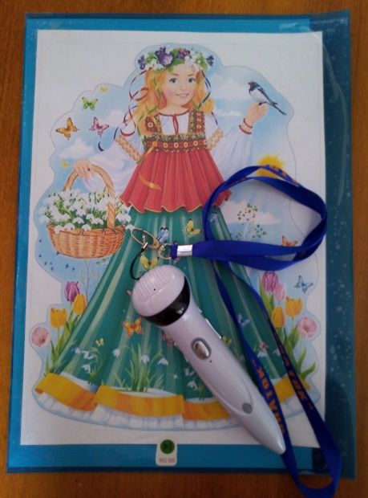
Области применения ручки «Знаток» различны:
- НОД (озвучивание картинок, связанных со звукоподражанием);
- Праздники (говорящее письмо от Деда Мороза, Осени и т.д.);

- Рассматривание альбомов (озвучивание фотографий);
- Изготовление разных плакатов, в том числе и поздравительных.
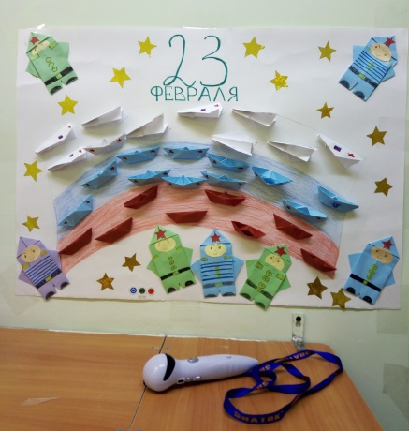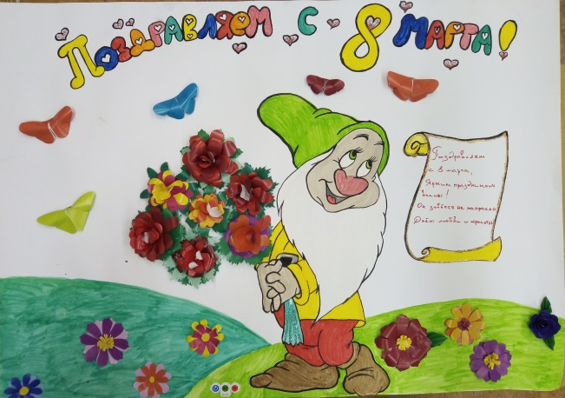

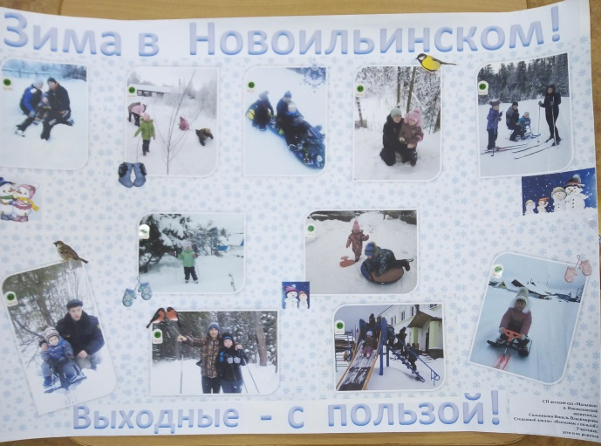
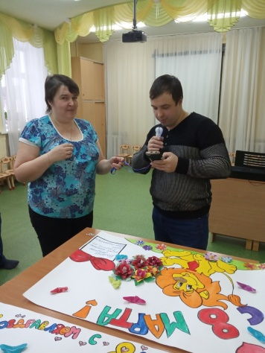
- Работа с родителями. Ручка нашла широкое применение в оформлении и подачи различной информации для родителей в родительских уголках. Это озвучивание темы недели, детских работ, особо важной информации: различных объявлений и т.д.

Однако хочется отметить, что использование ручки не заменяет привычных методов и технологий работы, а является дополнительным, рациональным и удобным источником информации, наглядности, создаёт положительный эмоциональный настрой, мотивирует и ребёнка, и его наставника; тем самым ускоряет процесс достижения положительных результатов в работе.
Таким образом, применение ручки позволяет оптимизировать педагогический процесс, индивидуализировать обучение и значительно повысить эффективность любой деятельности.
Кроме того, в процессе замысла, создания новых заданий, занятий с использованием ручки, развиваются и совершенствуются креативные качества педагога, растёт уровень его профессиональной компетентности. Желание взрослого разнообразить деятельность детей, сделать занятия ещё более интересными и познавательными, выводит их на новый виток общения, взаимопонимания, развивает личностные качества детей, способствует отличной автоматизации полученных на занятиях навыков на новом коммуникативном этапе воздействия.
Наблюдения показали, что благодаря использованию игр с ручкой более быстро:
- Развивается внимание и память.
- Развивается фантазия.
- Развивается мелкая моторика.
- Развивается чёткая и правильная речь.
- Пополняется словарный запас.
- Воспитывается целеустремлённость и сосредоточенность.
Так как дошкольное образование является первой ступенью общего образования, мы, используя инновационные технологии, стараемся как можно лучше подготовить наших выпускников к следующей ступени образования – обучению в начальной школе.

https://www.maam.ru/detskijsad/ispolzovanie-devaisa-govorjaschaja-ruchka-znatok-v-obrazovatelnoi-dejatelnosti-detei-doshkolnogo-vozrasta.html

